CEM La Mar Bella (16 de Novembre de 2013)

El Consell de l’Esport Escolar de Barcelona, organitza el proper dissabte 16 de Novembre, de 11:30 a 14:00h, la 1a trobada de Mini-Voleibol adreçada a tots els nens i nenes que vulguin conèixer i gaudir d’aquest esport i alhora participar en una jornada FESTIVA en companyia d’altres nens i nenes d’altres equips. Aquesta trobada tindrà lloc al CEM la Mar Bella. Aquells equips que vulguin disputar els partits de competició abans de la Trobada, podran fer la petició i s’atendran per ordre d’inscripció.
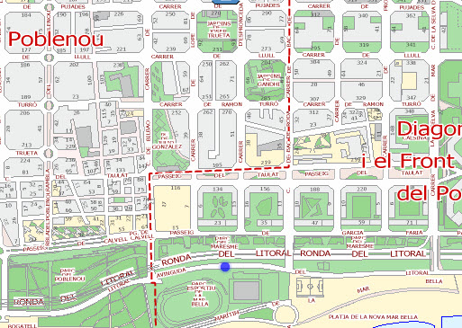
US HI ESPEREM !!!

COM ARRIBAR-HI:

El CEM La Mar Bella està situat a Av. Litoral, 86-96. Es pot arribar en metro, Poblenou (línia 4) i en autobusos 41 i 99.

INSCRIPCIONS:

Abans d’omplir el full d’inscripció caldrà inscriure tots els participants a l’aplicatiu del CEEB (modalitat: TROBADES DE VOLEI) *explicació al final del document.

El termini d’inscripció finalitzarà el dilluns dia 9 de Novembre i la quota d’inscripció és de 20€ per equip.

Adreçada a nens i nenes nascuts des de l’any 2002 al 2007.

PARTITS DE MINI-VOLEI, INFLABLES, MÚSICA....TOT ENVOLTAT D’UN AMBIENT LÚDIC I FESTIU!

PETITS RECORDATORIS DE LES NORMATIVES:

- Els equips que juguin han d’estar preparats a la pista corresponent 5 MINUTS ABANS del partit.
- L’escalfament es realitzarà abans d’entrar a la pista. Per tal d’aprofitar la jornada, els partits començaran el més aviat possible.
- Els educadors esportius seran els responsables dels nens i nenes del seu grup.
- Es jugarà amb una pilota adaptada a l’edat dels nens i nenes.
- Es donarà permissivitat en l’aplicació de la normativa per tal d’afavorir que els nens i nenes juguin el màxim temps possible.

MÉS INFORMACIÓ : equips@elconsell.cat

PROCÉS PER LA INSCRIPCIÓ D’EQUIPS I PARTICIPANTS A LES TROBADES D’ESPORTS COL·LECTIUS

Inscripció d’equips:

Omplir el Full d’Inscripció a Trobades (adjuntem un exemple), el qual podeu trobar a la nostra pàgina web (www.elconsell.cat), a l’apartat de DOCUMENTACIÓ 2012-2013 --- IMPRESOS 12/13. Aquest full l’haureu d’omplir i enviar al Ceeb.
Nota: No caldrà fer el full d’equip des de l’aplicatiu.

Inscripció de participants:

Nous participants:
  - Crear un nou participant omplint tots els camps requerits. Un cop omplert, clicar en DESAR I CREAR LLICÈNCIA.
  - Prémer l’opció d’ESPORT INDIVIDUAL i a continuació, seleccionar la modalitat de TROBADA corresponent.
Participants amb fitxa CEEB:
- En la pestanya de PARTICIPANTS, seleccionar l’esportista que participarà a la Trobada.
- Clicar en NOVA LLICÈNCIA i tot seguit, prémer l’opció ESPORT INDIVIDUAL i a continuació, seleccionar la modalitat de TROBADA corresponent.

Un cop hagueu creat totes les llicències dels nens/es, ho haureu de comunicar al responsable de trobades (David Gaudioso – equips@elconsell.cat) perquè les puguin validar i així, poder participar a les trobades.

A continuació, podreu veure un exemple del full d’inscripció a les Trobades, el qual haureu d’omplir per poder participar-hi.

